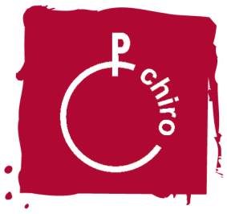
INSCHRIJVINGSFORMULIER CHIRO RIF-RAF KOKEJANE

Identiteit van het kind
Naam:………………………………………………………………………………………….
Voornaam:……………………………………………………………………………………
Geboortedatum:…………………………………………………………………………….
Adres 1:………………………………………………………………………………………..
…………………………………………………………………………………………
Tel:..................................................................................................................................
GSM:…………………………………………………………………………………………....
E-mail (kind):………………………………………………………………………………….
E-mail (ouders):………………………………………………………………………………
Extra opmerkingen (allergenen,…):
……………………………………………………………………………………………………………………………………………………………………………………………………………………………………………………………………………………………………………………………………………………………………………………………………………………………………………………………………………………………………………
□ Ik geef de toestemming dat mijn kind gefotografeerd mag worden, en dat deze foto’s gepubliceerd mogen worden op de officiële site van chiro Kokejane .
BETAALD NOG NIET BETAALD

